Laurent Fabius, utrikesminister Frankrike
– Beslutsfattare med hållbarhet i fokus på internationell nivå
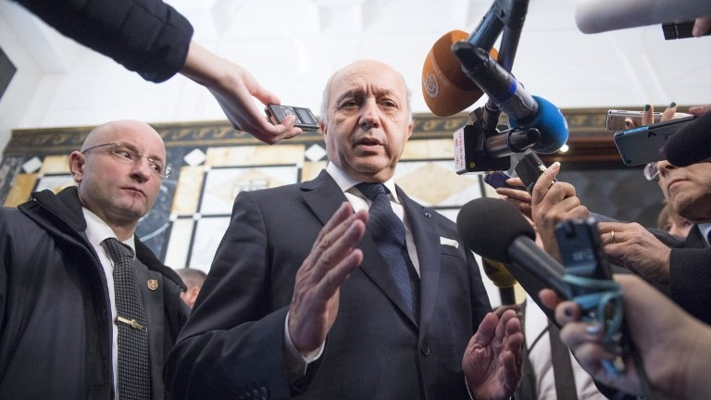

Världens länder enades i december 2015 om ett nytt globalt och rättsligt bindande klimatavtal. Beslutet kom efter svåra slutförhandlingar vid klimatmötet COP21 i Paris. Det nya avtalet är ett historiskt steg i kampen mot klimatförändringarna och blir ramverket för ländernas klimatarbete under lång tid framöver. Efter år av motgångar finns nu ett nytt globalt klimatavtal med förutsättningar att ge jorden en hållbar framtid. Klimatavtalet ratificeras under våren 2016 och träder i kraft 2020.
Frankrikes utrikesminister Laurent Fabius som agerade ordförande för Förenta nationernas klimatkonferens i Paris 2015, COP21. Hans sätt att engagera och rådfråga alla delegaterna för att framgångsrikt få fram ett avtal har beskrivits som avgörande, och något som kommer att få honom att "gå till historien som en av de stora diplomaterna.

